UČBENIŠKI SKLAD 2021/2022

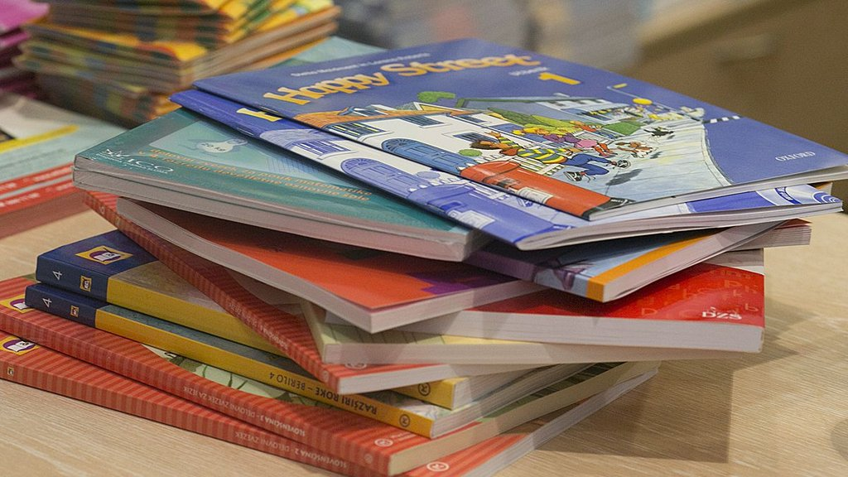

MIZŠ je tudi letos odobrilo sredstva za kritje stroškov obrabnine učbenikov za vse učence ter delovnih zvezkov za učence prvega, drugega in tretjega razreda.

Učbenike, delovne zvezke in potrebščine so določili učitelji, ki bodo Vaše otroke poučevali v naslednjem šolskem letu.

Delovne zvezke za učence prve triade ter učbenike za vse učence bomo razdelili učencem prvi šolski dan. Učbenike bodo nepoškodovane vrnili ob koncu šolskega leta, delovne zvezke pa bodo učenci prve triade obdržali.
Likovnih potrebščin ne boste naročali posamično, ampak jih bomo naročili preko šole. Stroške boste poravnali v septembru.

Seznami učbenikov, delovnih zvezkov in potrebščin za šolsko leto 2021/22 so dostopni spodaj:

DZ in potrebščine 1. razred
DZ in potrebščine 2. razred
DZ in potrebščine 3. razred
DZ in potrebščine 4. razred
DZ in potrebščine 5. razred
DZ in potrebščine 6. razred
DZ in potrebščine 7. razred
DZ in potrebščine 8. razred
DZ in potrebščine 9. razred

UČBENIKI 2021/2022

Nakup potrebščin po izboru učiteljev lahko opravite tudi preko spleta
Kopija-nova
ali kjerkoli drugje (Mladinska knjiga, DZS), kjer prodajajo potrebno gradivo.

Skrbnica učbeniškega sklada: Ravnatelj:
Jožica Gal Boris Sekol

